

**知识工程项目**

**说明文档**

姓 名：李晓宵

学 号：ZF1721224

专 业：软件工程

所属院系：北航软件学院

**（项目小组成员：陈广景、李晓宵、朱秀翠、卓颜洁）**

**2018.6.21**

**使用说明**

一、系统环境配置

Anaconda3，python3.0以上，pycharm，flask包等。

二、使用步骤

1、先下载压缩文件SearchBFG_0623V1.0.zip，解压缩到自己设定的文件夹，打开pycharm软件，左上角依次点击file、open，如图1所示。

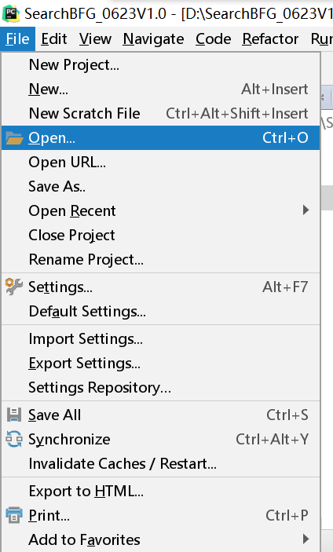

图1 打开项目文件

2、在弹出的对话框里面，找到刚刚解压缩的文件夹，ok即可，如图2所示。

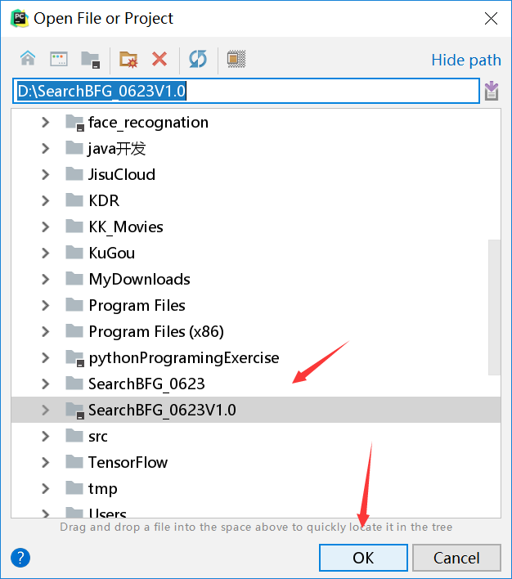

图2 对话框确认

3、在左侧的项目文件中找到main.py文件，运行该文件。如图3所示。

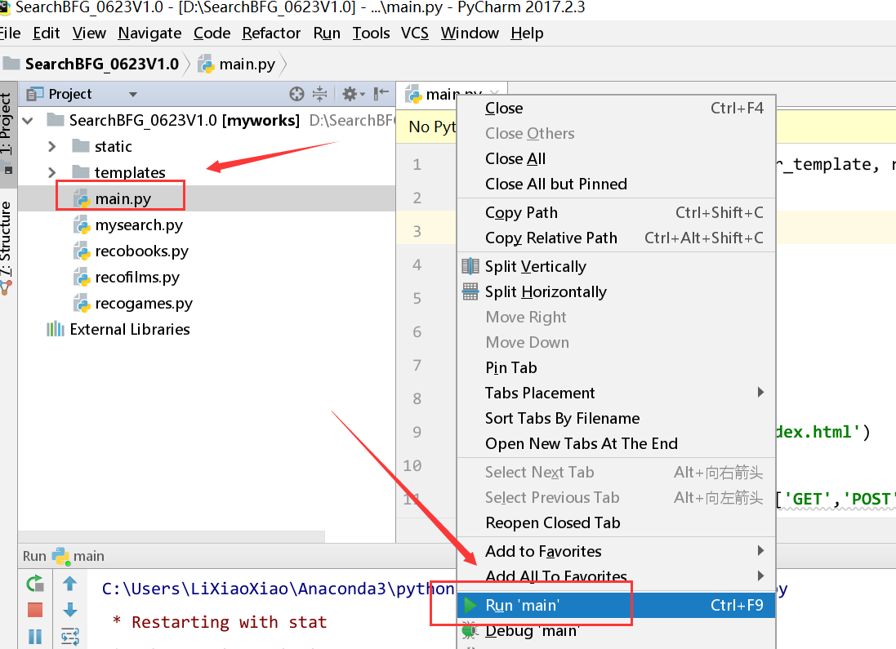

图3 运行main.py文件

4、运行完毕之后，如下图点击下方控制台中给出的网址，如图4所示。

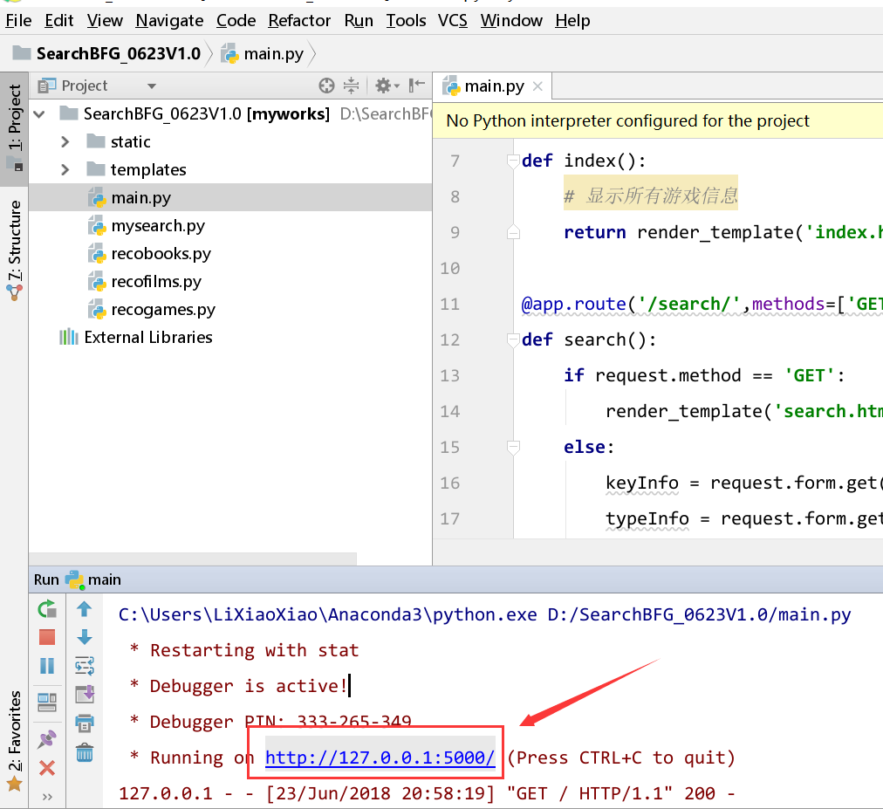

图4 控制台网址

5、然后自动进入浏览器，系统的界面展示如下：包括主页、书籍推荐、电影推荐、游戏推荐，以及书籍、电影、游戏的检索功能。主页展示的我们团队成员基本信息，如图5所示；

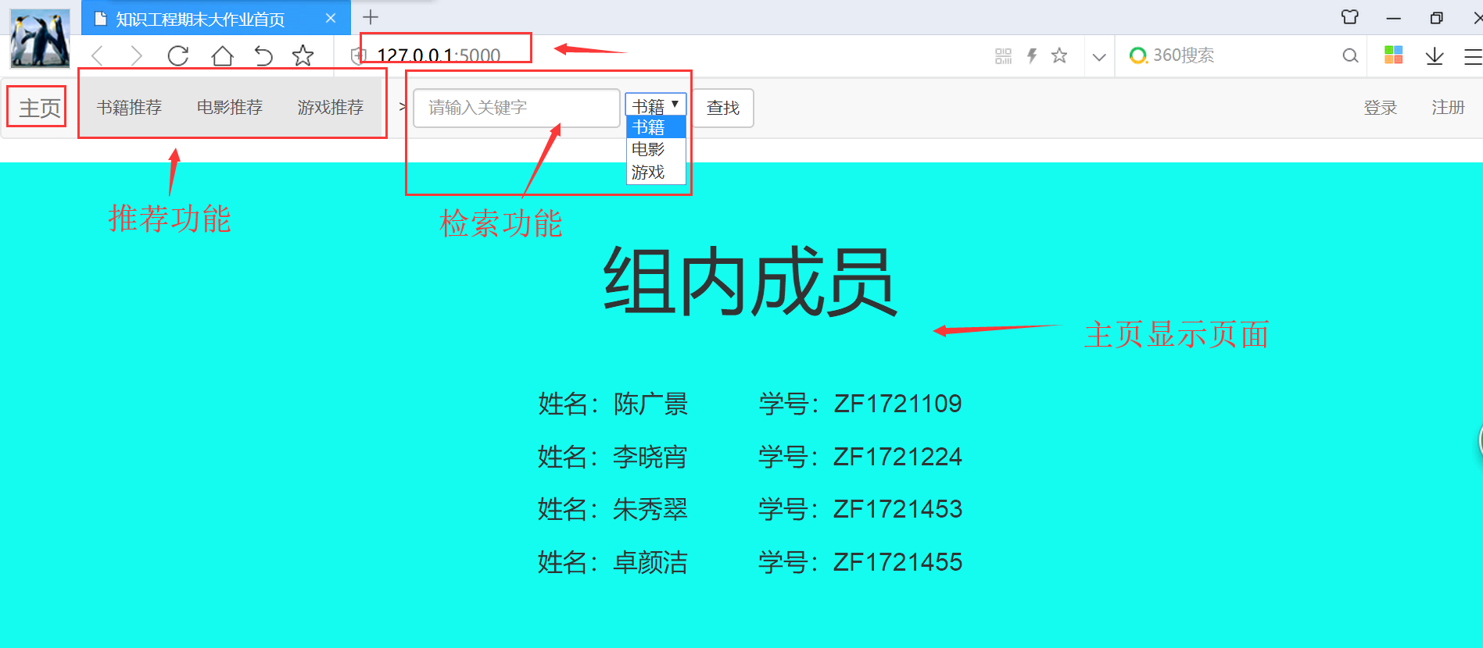

图5 系统展示页面

6、接下来是一些推荐功能和检索功能的实现展示页面，图6为书籍推荐页面，展示了推荐书的基本信息，通过点击左侧书的图片可以进入到该书的网站，进行详细信息的了解。

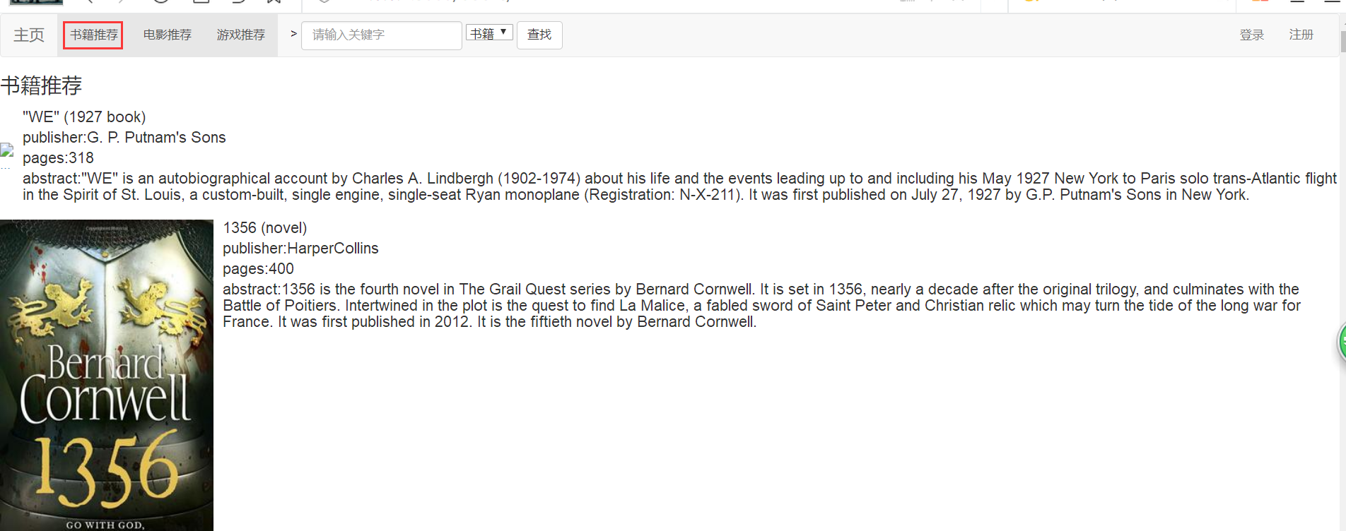

图6 书籍推荐

7、图7为电影推荐页面，展示了推荐电影的基本信息，通过点击左侧书的图片可以进入到该书的网站，进行详细信息的了解。

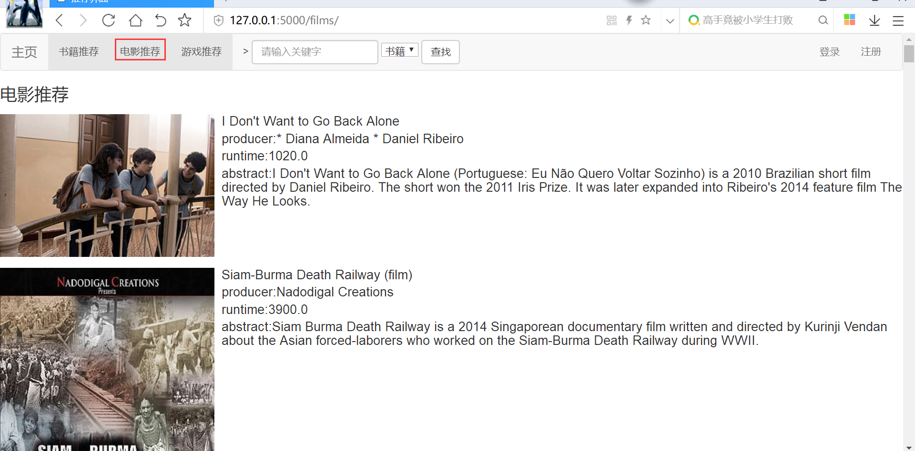

图7 电影推荐

8、图8为游戏推荐页面，展示了推荐书的基本信息，通过点击左下侧learn more按钮可以进入到该游戏的网站，进行详细信息的了解和游戏的下载。

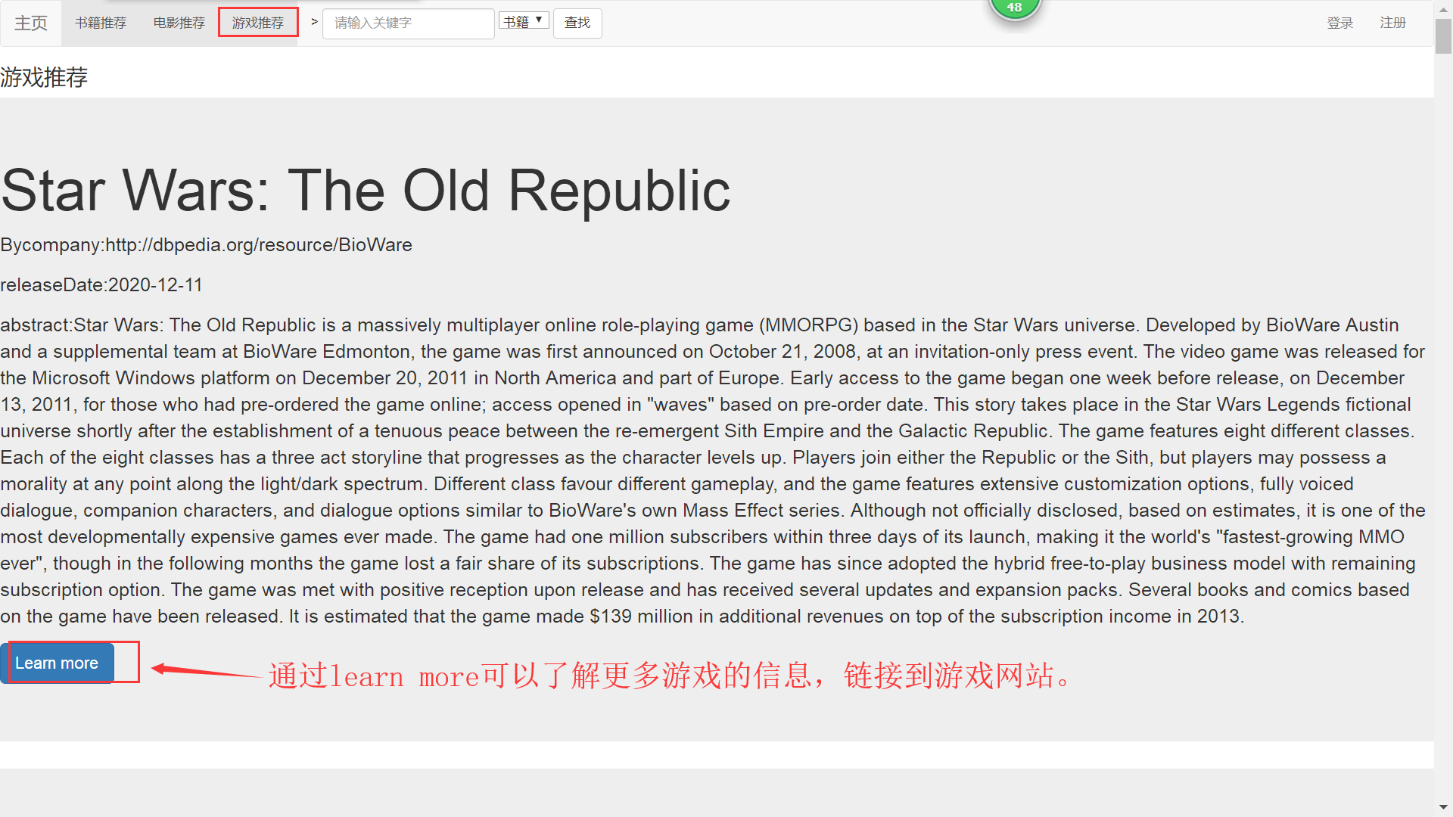

图8 游戏推荐

9、图9为书籍查询页面，通过输入查询书籍关键词，选择后方的类别下拉菜单中的书籍按钮进行查询。展示查询到书的基本信息，通过点击左侧书的图片可以进入到该书的网站，进行详细信息的了解。

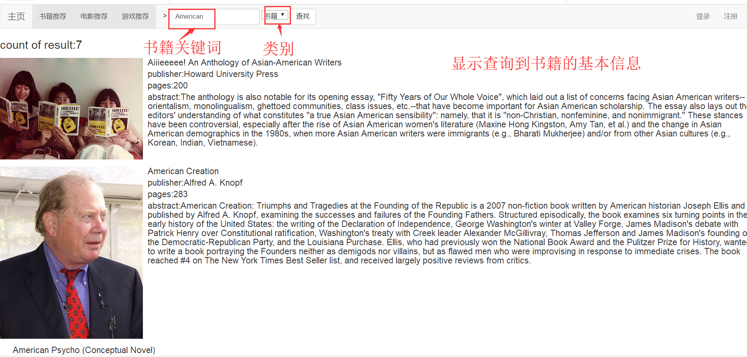

图9 书籍查询

10、图10为电影查询页面，通过输入查询电影关键词，选择后方的类别下拉菜单中的电影按钮进行查询。展示查询到电影的基本信息，通过点击左侧书的图片可以进入到该电影的网站，进行详细信息的了解和电影的观看。

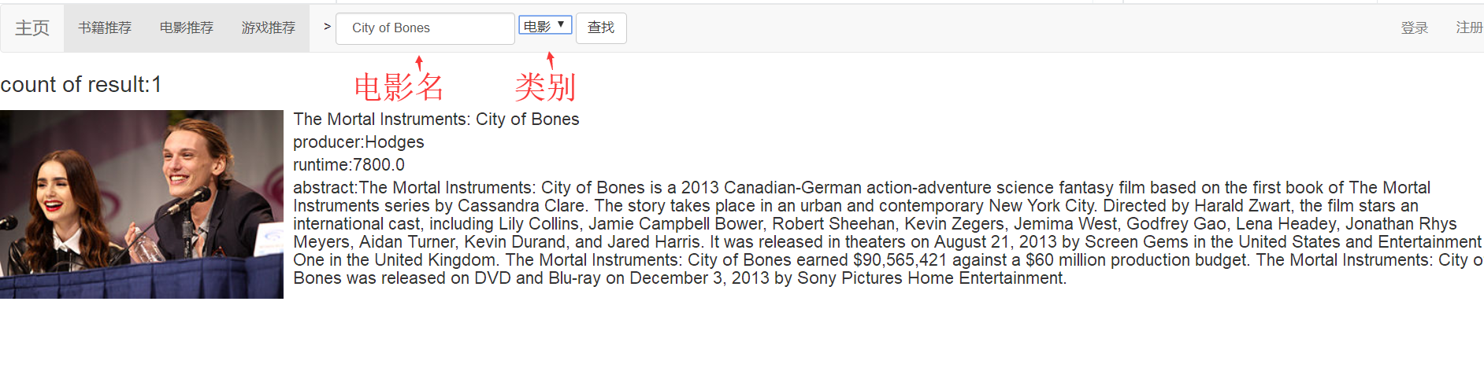

图10 电影查询

11、图11为游戏查询页面，通过输入查询游戏关键词，选择后方的类别下拉菜单中的游戏按钮进行查询。展示查询到游戏的基本信息，通过点击左下方learn more可以进入到该游戏的网站，进行详细信息的了解和游戏的下载。

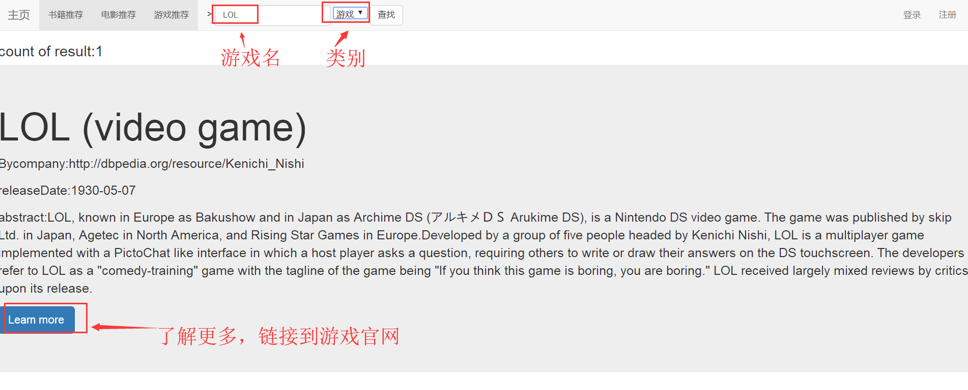

图11 游戏查询

至此，系统的整个功能使用说明已经完毕了。